Aluno: Isabela Cristina Batista dos Santos

Aula 01 - Análise dos Dados Coletados

1 - Identificar se há pessoas menores de idade.
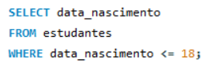
Esse código seleciona da coluna data de nascimento e filtra quem seria menor ou igual a 18 da tabela estudantes.

2 - Exibir somente pessoas maiores de idade.
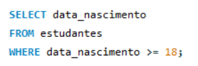
Esse código seleciona da coluna data de nascimento e filtra quem seria maior ou igual a 18 da tabela estudantes.

3 - Exibir somente as pessoas que possuam veículo próprio.
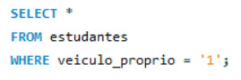
Esse código seleciona tudo da tabela estudantes onde busca na coluna veículo próprio e filtra quem possui veículo.

4 - Exibir somente a coluna que indica a região em que a pessoa mora.
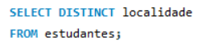
Esse código mostra apenas as localidades dos estudantes, sem repetir valores iguais. O DISTINCT serve para listar só as localidades diferentes que existem na tabela.

5 - Exibir somente as pessoas que já trabalham na área de TI.
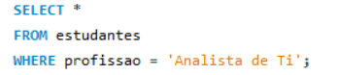
Este código busca todos da tabela estudantes onde filtra da coluna profissão todos que são Analista de Ti.

6 - Exibir somente quem estuda e possui carro próprio.
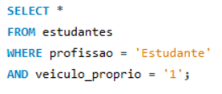
Esse código mostra todos os dados da tabela estudantes, mas só das pessoas que têm profissão "Estudante" e que possuem veículo próprio.

7 - Quais conclusões são possíveis a partir dos dados tabelados?
Com base nos dados, é possível concluir que todos os estudantes analisados são maiores de idade. Observa-se que apenas três possuem veículo próprio, indicando que nem todos têm acesso a transporte particular. Os estudantes estão distribuídos por todas as localidades da cidade norte, sul, leste e oeste. Sendo maioria localizados na zona oeste, mostrando diversidade geográfica. Além disso, apenas um estudante trabalha na área de TI, tendo a possibilidade da maioria estão se educando para uma mudança de profissão. Enquanto dois que não trabalham possuem veículo próprio, o que pode indicar diferentes perfis pessoais e profissionais dentro do grupo.

